Мастер-класс для родителей «Развитие логического мышления дошкольников через логико-математические игры»

Цель: — осуществление педагогического просвещения родителей по использованию логико-математических игр для развития логического мышления детей.
Задачи: — познакомить родителей с логико-математическими играми для развития логического мышления детей;
- обучить участников мастер-класса методам и приемам использования развивающих игр в домашних условиях;
- реализовать единый подход к обучению и развитию детей в семье и в детском саду;
- развивать интерес к образовательным технологиям, инициативу, желание применять на практике полученные знания;
- вызвать желание к сотрудничеству, взаимопониманию.

I. Теоретическая часть
Одним из наиболее важных процессов является мышление. Мышление – это процесс, при помощи которого человек решает поставленную задачу. Мышление тесно связано с речью, с помощью мышления мы получаем знания.
У детей дошкольного возраста основными видами мышления являются наглядно-действенное мышление и наглядно-образное мышление. На основе образного мышления формируется логическое мышление. Но это не значит, что развитием логического мышления детей нужно заниматься только в старшем дошкольном возрасте.
Наглядно-действенное мышление – когда ребенок мыслит через действие с помощью манипулирования предметов – это основной вид мышления ребенка раннего возраста.
Наглядно-образное мышление – когда ребенок мыслит с помощью образов предметов – такое мышление является основным видом мышления ребенка дошкольного возраста. Логическое мышление – это мышление путем рассуждений или построение причинно-следственных связей.
Существует огромное количество разнообразных дидактических пособий, которые обеспечивают интеллектуальное развитие детей.
Изучению геометрических фигур, свойств, предметов посвящен большой блок занятий. И при изучении этой темы эффективным приемом является использование блоков Дьенеша, которые помогают в изучении основных свойств геометрических фигур по их признакам и по существующим во множестве геометрическим отношениям.
Золтан Дьенеш - всемирно известный венгерский педагог и математик, профессор. Основатель игрового подхода к развитию детей "Новая математика", идея которого заключается в освоении детьми математики посредством увлекательных логических игр, песен и танцев.
Логические игры с блоками Дьенеша способствуют развитию логических, комбинаторных и аналитических способностей детей. Ребенок разделяет блоки по свойствам, запоминает и обобщает.
II. Мастер-класс
Логические блоки Дьенеша представляют собой набор из 48 геометрических фигур:
а) четырех форм (круг, треугольник, квадрат, прямоугольник);
б) трех цветов (красный, синий, желтый);
в) двух размеров (большой, маленький);
г) двух видов толщины (толстый, тонкий).
Каждая геометрическая фигура характеризуется четырьмя признаками: формой, цветом, размером, толщиной. В наборе нет ни одной одинаковой фигуры. Во многих играх с логическими фигурами используются карточки с символами свойств. Знакомство ребенка с символами свойств – важная ступенька в освоении всей знаковой культуры, грамоты математических символов, программирования и т.д. На карточках условно обозначены свойства блоков (цвет, форма, размер, толщина) Всего 11 карточек. И 11 карточек с отрицанием свойств, например: Не красный.
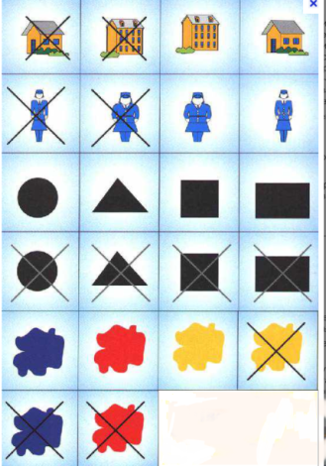
В общении с ребенком лучше пользоваться словом «фигура», чем слово «блок».
Игры:
- «НАЙДИ СВОЙ ДОМ»
Разложить фигуры по цвету, форме, толщине, размеру.
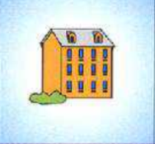
- «КОДОВЫЙ ЗАМОК» или «ТРЕТИЙ ЛИШНИЙ».
На картонный замок выкладываются 3 фигурки. Две можно объединить по какому-то свойству, одна – лишняя.
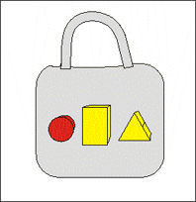
Ребенок должен открыть замок: догадаться, на какую кнопку нажать и объяснить, почему. Самым простым примером решения может быть такой: Лишняя красная фигура, потому что эти обе желтые. Нажимаем на красную фигурку! Можно усложнить задание. Взять фигуры разной толщины.
3. «НАЙДИ КЛАД» или «КУДА СПРЯТАЛСЯ ЩЕНОК»
Перед ребенком лежат 8 блоков, спрятана монетка или картинка – щенок.
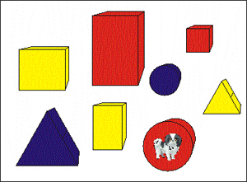
1 вариант
Кладоискатель отворачивается, педагог под одним из блоков прячет клад. Кладоискатель ищет его, называя различные свойства блоков. Если малыш находит клад, то забирает его себе, а под одним из блоков прячет новый клад. Педагог вначале сам выполняет роль кладоискателя и показывает, как вести поиск клада. Называет различные свойства блоков. Например, педагог спрашивает:
- Клад под синим блоком?
- Нет, — отвечает ребенок.
- Под желтым?
- Нет.
- Под красным?
- Да.
- Под большим?
- Да.
- Под круглым?
- Да.
Выигрывает тот, кто найдет больше кладов. При повторении игры блоки меняют, увеличивается их количество.
2 вариант
Педагог говорит: щенок спрятался под красным, большим кругом. Можно карточками – символами написать письмо:
III. Результативность педагогического опыта.
В результате использования логических игр на занятиях и дома с родителями способствует положительной динамике роста интеллектуального развития детей дошкольного возраста.
У большинства обучающихся отмечается формирование интереса к логическому мышлению, что побуждает дошкольников к самостоятельным наблюдениям и экспериментам, к сотрудничеству с педагогом и сверстниками в процессе занятия. Умение детей последовательно и доказательно мыслить, догадываться, проявлять умственное напряжение, мыслить логически – просто необходимо для успешного освоения школьной программы.

